 | ДЕПАРТАМЕНТ ОБРАЗОВАНИЯ И НАУКИ  ГОРОДА МОСКВЫ  Государственное бюджетное профессиональное  образовательное учреждение города Москвы  «Колледж малого бизнеса № 4»  (ГБПОУ КМБ № 4)

IDEF0 и UML диаграммы

Специальность: 09.02.07 Информационные системы и программирование
Форма обучения: очная
Студент(ка): Уливанова София Олеговна
Группа: ИПО 21.24
Руководитель: Александр Сергеевич Рыбаков

Отчётная работа защищена с оценкой «___» __________________

Москва, 2025 г.
Оглавление
IDEF0 3
Задание 1 3
Задание 2. 3
Задание 3, 4 4
IDEF0 контекстная диаграмма: 4
1 уровень 5
2 уровень 6
Контрольные вопросы: 6
UML диаграммы 7
Диаграмма прецедентов 7
Диаграмма состояний(проверка наличия) 8
Диаграмма классов 8

IDEF0

Задание 1

Тема: Продажа и консультация в магазине косметики

Предметная область — организация и управление процессом продажи косметики и средств ухода в розничном магазине. Процесс включает следующие основные аспекты:

Функции и процессы
· Консультация клиента (подбор косметики по типу кожи, проблемам, предпочтениям)
· Проверка наличия товара на складе
· Формирование заказа (товары, пробники, подарочная упаковка)
· Оформление документов (чек, товарная накладная, счёт)
· Оплата (наличными, картой, онлайн)
· Сборка заказа (комплектация, упаковка)
· Организация доставки или самовывоза
· Контроль выполнения заказа
· Приём возвратов (при необходимости)
· Проверка состояния возвращённого товара
· Ведение учёта товаров и клиентской базы
· Формирование отчётности по продажам

Объекты предметной области:
· Товары (косметика, средства ухода, парфюмерия)
· Клиенты (покупатели магазина)
· Персонал (консультанты-бьютиологи, менеджеры, сотрудники склада)
· Кассовая система / CRM для косметики
· Учётная система товаров (1С, Excel, облачные решения)
· Документы (чек, накладная, счёт, анкета клиента)
· Оплата (наличные, безналичный расчёт)

Ограничения:
· Требования к хранению косметики (температура, сроки годности)
· СанПиН и правила продажи косметической продукции
· Регламент работы магазина
· Политика возврата товаров

Задание 2.

Субъект моделирования
Организация (предприятие) — розничный магазин косметики.

Цель моделирования — Создать формальную модель процессов продажи, консультации и учёта косметики, чтобы:
· автоматизировать бизнес-процессы
· уменьшить ошибки персонала при подборе косметики
· повысить скорость обслуживания клиентов
· разработать или адаптировать CRM-систему для поддержки операций
· оптимизировать управление складом и заказами

Задание 3, 4

IDEF0 контекстная диаграмма:
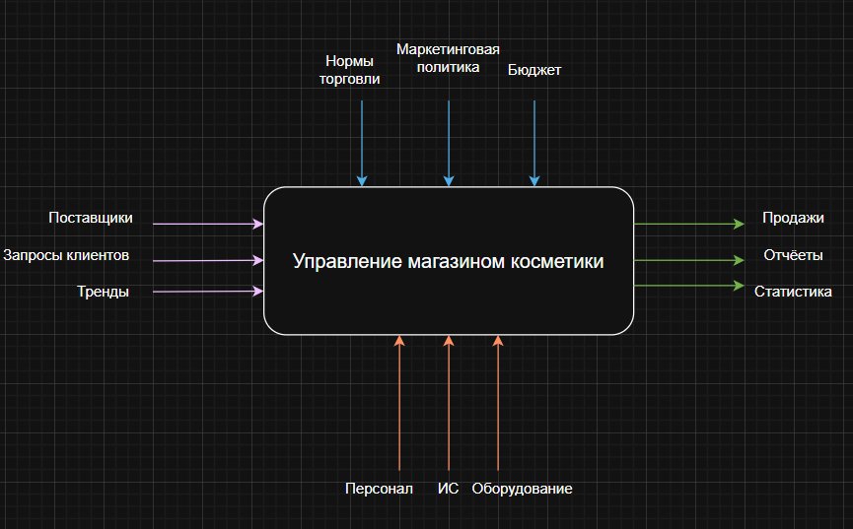
Входы:
· Поставщики
· Запросы клиентов
· Тренды
Управление:
· Нормы торговли
· Маркентинговая политика
· Бюджет
Механизм:
· Персонал
· ИС
· Оборудование
Выходы
· Продажи
· Отчеты
· Продажи

1 уровень
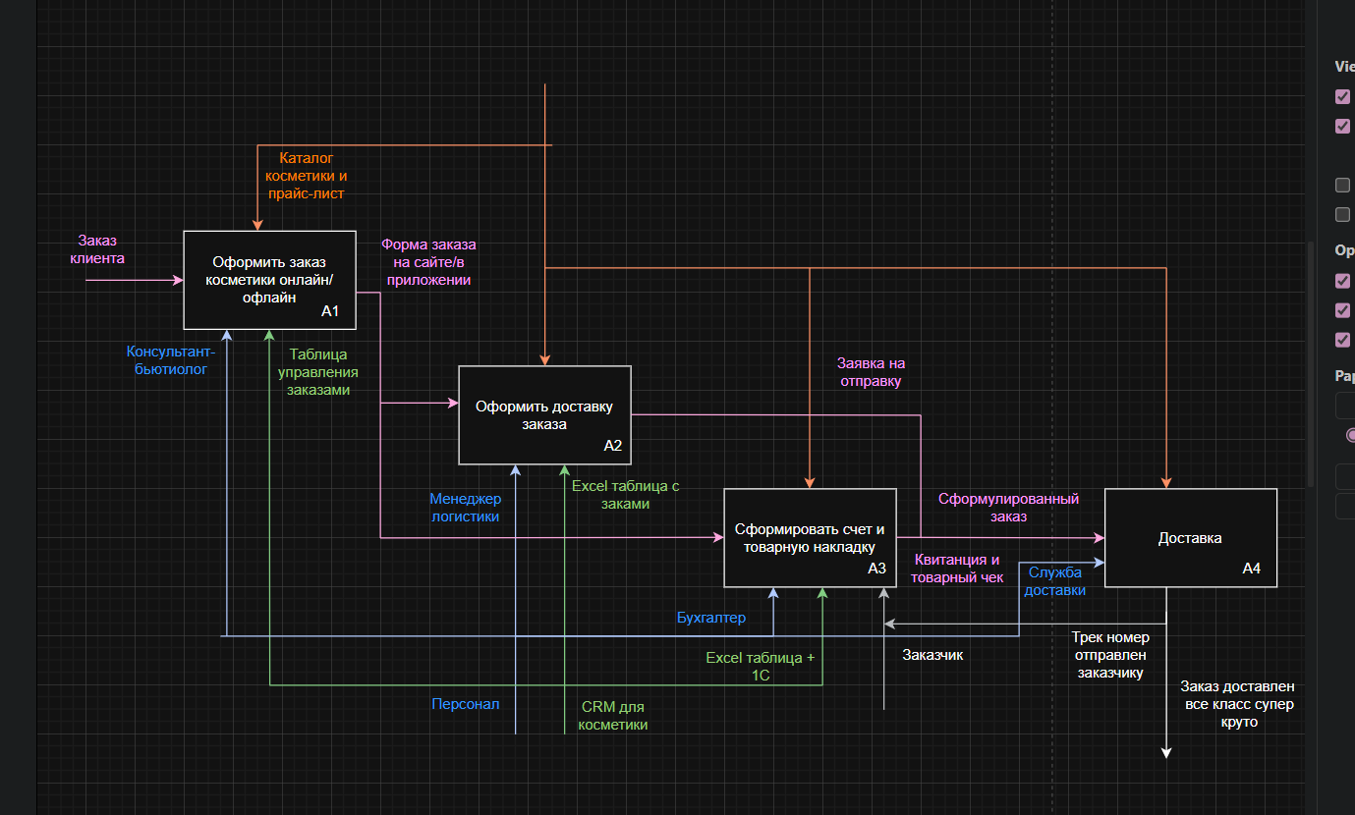
Входы:
· Форма заказа на сайт/в приложении
· Документы для проверки
· Документы на дооформление

Управление:
· А1: Оформление заказ косметики онлайн/офлайн
· А2: Оформить доставку заказа
· А3: Сформировать счет и товарную накладку
· А4: Доставка
Механизм:
· Бухгалтер
· Excel таблица + 1C
· Заказчик (как источник данных)

Выходы

· Документы на заказ
· Квитанция и товарный чек

· Заказчик (как получатель документов и заказа)
· Трек номер

2 уровень

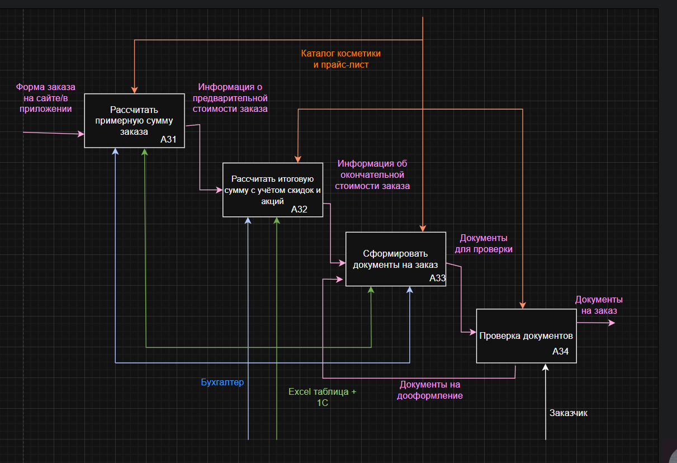
Входы:
· Форма заказа на сайт/в приложении
· Информация о предварительной стоимости заказа
· Информация об окончательной стоимости заказа
· Документы для проверки
· Документы на дооформление

Управление:
· А31: Расчитать примерную сумму заказа
· А32: Расчитать итоговую сумму с учётом скидок и акций
· А33: Сформировать документы на заказ
· А34: Проверка документов
Механизм:
· Бухгалтер
· Excel таблица + 1C
· Заказчик (как источник данных)

Выходы

· Документы на заказ

· Заказчик (как получатель документов и заказа)

Контрольные вопросы:
1. Методология SADT: Это метод моделирования, который помогает разобрать бизнес-процессы на функции и показать, что именно делает система, а не как она это делает технически.
2. Нотация IDEF0: Это язык схем и диаграмм, который позволяет наглядно изобразить функции системы и связи между ними. Используется для описания процессов и их взаимодействий.
3. "Плавающая область" (Floating Scope): Ситуация, когда рамки проекта или задачи постоянно меняются — то добавляются новые требования, то меняются цели. Это усложняет планирование и контроль выполнения.
4. Типы связей между работами:
· Последовательные — одна задача начинается только после завершения предыдущей.
· Параллельные — задачи могут выполняться одновременно, независимо друг от друга.
· Условные — выполнение одной задачи зависит от результата или условия в другой.
5. CASE-средства, поддерживающие SADT и IDEF0:
· Для SADT часто используют графические редакторы или специализированный софт для моделирования.
· Для IDEF0 есть много профессиональных инструментов: Enterprise Architect, Lucidchart, ARIS, Visual Paradigm и другие.

UML диаграммы

Диаграмма прецедентов
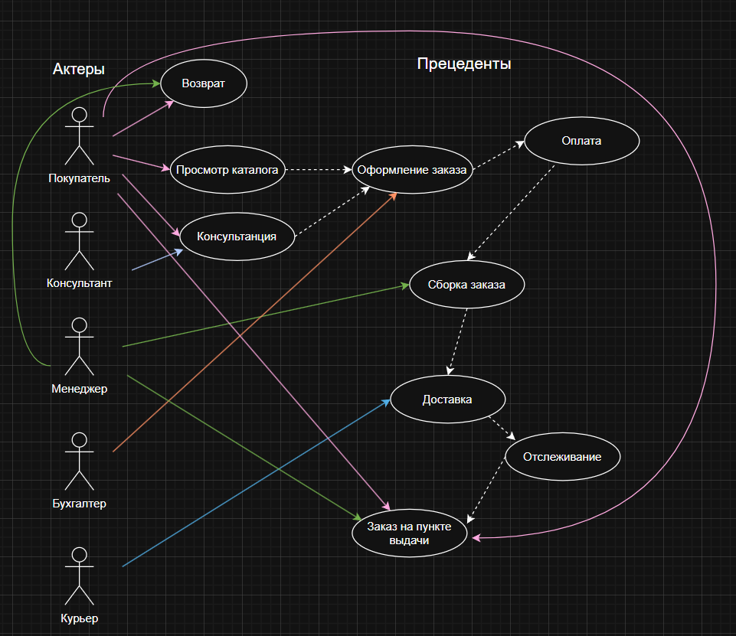
Покупатель (Клиент)
· Основной пользователь, совершает покупки
· Просматривает каталог, оформляет заказы, оплачивает, отслеживает доставку
Консультант
· Специалист по подбору косметики
· Консультирует клиентов, рекомендует товары по типу кожи
Менеджер склада
· Ответственный за комплектацию заказов
· Собирает и упаковывает заказы, контролирует остатки
Бухгалтер
· Финансовый специалист
· Формирует документы, ведёт учёт, готовит отчёты
Курьер/Служба доставки
· Осуществляет доставку
· Доставляет заказы, отмечает статусы доставки

Диаграмма состояний
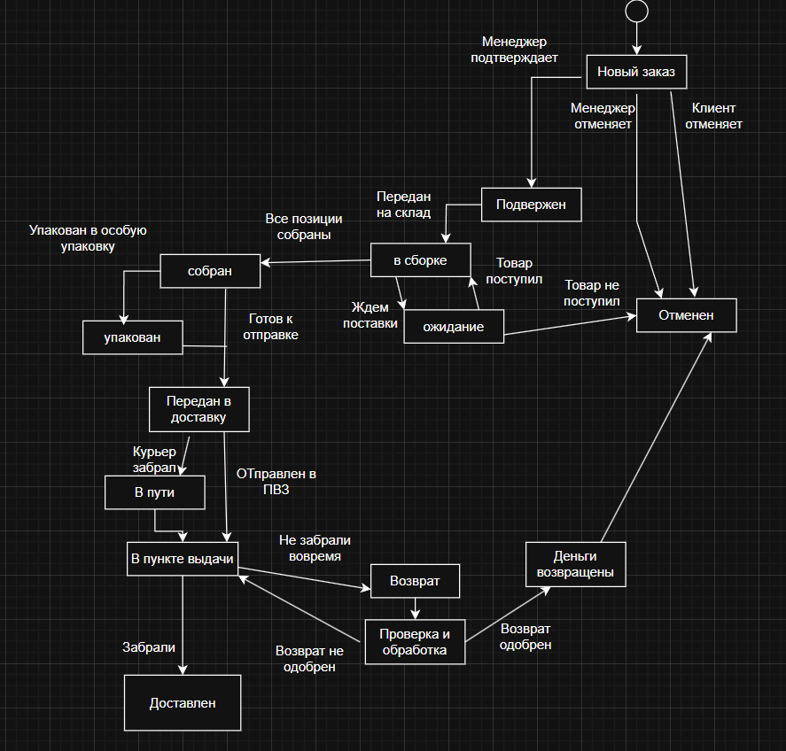
Описание состояний:
1. Новый — заказ создан на сайте/в приложении
2. Подтверждён — менеджер проверил и подтвердил заказ
3. В сборке — сотрудник склада собирает товары
4. Ожидание — ждём поступления товара от поставщика
5. Собран — все товары собраны
6. Упакован — упакован в защитную упаковку
7. Передан в доставку — передан курьерской службе
8. В пути — курьер везёт заказ
9. В пункте выдачи — заказ в пункте самовывоза
10. Доставлен — клиент получил заказ
11. Возврат — клиент вернул товар
12. Возврат одобрен — товар проверен, деньги возвращены
13. Возврат не одобрен — товар не подходит под требования возврата, клиент получил товар
14. Отменён — заказ отменён

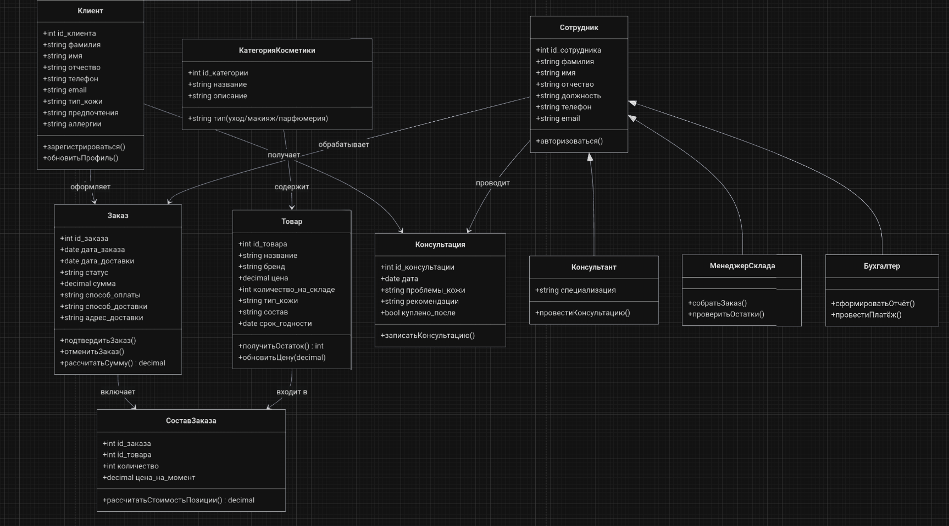
Диаграмма классов

Как работает онлайн-магазин косметики:

1. Регистрация и вход клиента:
· Клиент создаёт аккаунт с данными о типе кожи и предпочтениях
· Система запоминает профиль для персонализации
2. Просмотр каталога и консультация:
· Клиент фильтрует товары по типу кожи, брендам, цене
· Может получить онлайн-консультацию от бьютиолога
· Консультант видит профиль клиента и даёт рекомендации
3. Формирование заказа:
· Товары добавляются в корзину
· Система проверяет наличие на складе
· Применяются скидки и промокоды
4. Оформление и оплата:
· Клиент выбирает способ доставки (курьер/пункт выдачи)
· Оплачивает заказ онлайн или при получении
· Система резервирует товары на складе
5. Обработка заказа на складе:
· Менеджер видит новый заказ в системе
· Собирает товары, проверяет сроки годности
· Упаковывает с защитой для хрупкой косметики
6. Документооборот:
· Бухгалтер формирует чек и накладную
· Документы подписываются электронно
· Всё фиксируется в учётной системе
7. Доставка клиенту:
· Курьер забирает заказ со склада
· Клиент отслеживает статус через трек-номер
· При получении подписывает документы
8. Послепродажное обслуживание:
· Через 2 недели система спрашивает отзыв
· При проблемах — оформляется возврат
· Консультант может предложить доптовары
9. Учёт и аналитика:
· CRM обновляет историю покупок клиента
· Система пересчитывает остатки товаров
· Бухгалтер формирует отчёты для налоговой
· Строится аналитика по популярным товарам и клиентам

